***LIDSKÉ TĚLO***

***ANEB***

***JAK VYPADÁ A FUNGUJE NAŠE TĚLO***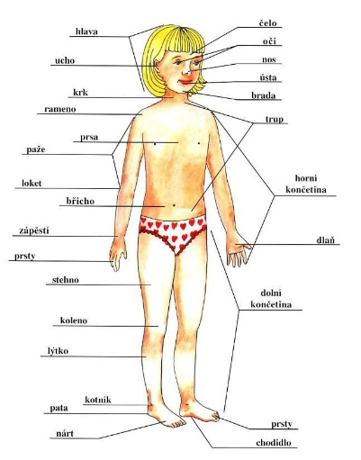

*Pomocí rozhovoru, prohlížení obrázků v encyklopediích budeme hledat odpovědi na otázky z čeho se naše tělo skládá, jakou roli mají jednotlivé orgány v těle.*

***Kostra*** *– co drží naše tělo vzpřímené, jak se nazývají některé kosti, co nám pomáhá se pohybovat? (ukazujeme a popisujeme na obrázku kostry – páteř, hrudní koš, pánev, lebka).*

*Jsou kosti pevné, dají se zlomit? (přiblížíme si nebezpečí, při nichž si můžeme kost zlomit).*

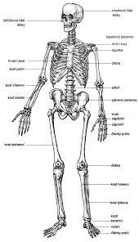

***Klouby*** *– tam , kde můžeme ohýbat tělem, máme kloub. Hýbáme hlavou, rukama, nohama, loktem a vždy si ukážeme, kde kloub máme.*

***Svaly*** *– čím jsou kosti pokryty, co máme pod kůží?*

***Uvědomění si svalů*** *– cviky na bříško, kdo chce mít velké svaly musí cvičit. Svaly máme i na obličeji, kdybychom je neměli, vypadali bychom takto: (obličej bez výrazu, nemohli bychom se smát…)*

***Procvičíme si mimické svaly*** *– usmějeme se, zamračíme, nafoukneme se, vyplazujeme rychle jazyk.*

***Pohybová hra s hudbou***

*Hlava, ramena, kolena, palce – napodobujeme pohyby v zrychlujícím se tempu, snažíme se držet rytmus.*

***Kreslení kostry*** *– do vystřiženého obrysu postavy zakreslíme kostru těla se všemi jejími částmi (lebka, páteř, pánev, velké kosti a drobné kůstky).*

***Skládačka lidské tělo*** *– rozstříhaný tvar těla na části složíme a nalepíme na čtvrtku.*

***Naučíme se básničku:***

*Bylo jedno tělo, to dvě nohy mělo.*

*Každá noha prstů pět, věděl o tom celý svět.*

*A když budeš chvíli potichu, uslyšíš, jak ve tvém hrudníku,*

*srdíčko se skrylo, aby ti tam bilo!*

*Nad srdíčkem ramena, co to ale znamená?*

*Z ramen nám dvě ruce trčí, na konci se prsty krčí.*

*A pak ještě velká koule, a v té koukli hned dvě boule.*

*Je to hlava, co se točí, a ty boule, to jsou oči.*

*Stále je tam místa dost, aby se tam vešel nos.*

*A pod nosem zuby v puse, co se smějí v jednom kuse!*

***Naše smysly a jejich orgány*** *– kolik máme smyslů a k čemu nám slouží“ (čich, chuť zrak, hmat, sluch).* 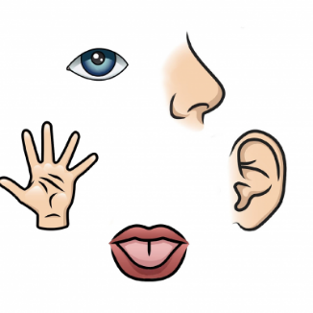

***Smyslové hry*** *– Slepá bába, Na kukačku, Co je sladké, slané, kyselé a hořké.*

***Orgány v těle*** *– nejdůležitější z nich srdce, plíce, žaludek – k čemu slouží? Povíme si o nich a ukážeme na obrázku.*

*Využijeme kresleného seriálu* ***„Byl jednou jeden život“.*** 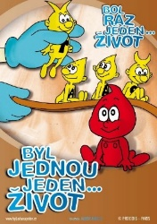

***Jak o svoje tělo musíme pečovat?*** *Význam správné hygieny a zdravého stravování (rozlišování zdravých a nezdravých potravin).* 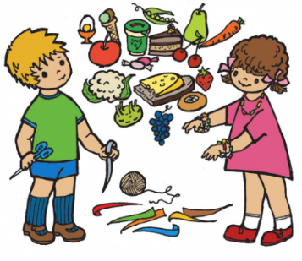

***Překážková dráha*** *– procvičování pohybové obratnosti, chůze přes překážky, lezení, vyhýbání, skákání atd. (které smysly jsme zapojily).*

***Vycházka*** *– procvičování smyslů. Co vidíš, slyšíš, cítíš kolem sebe.*